

Universidad Internacional de La Rioja

Escuela Superior de Ingeniería y Tecnología

Adaptación al Grado en Ingeniería Informática

Sistema de Información Contable de la Seguridad Social. Del monolítico a los microservicios

|  |  |
| --- | --- |
| Trabajo fin de estudio presentado por: | Alfredo Soto Gómez |
| Línea de investigación: | https://github.com/kokart/2021_TFGUNIR_mono_to_micro |
| Director/a: | Francisco José Soltero |
| Fecha: | 15/07/2021 |

Aplicaciones monolíticas en la actualidad

Las aplicaciones monolíticas que se usan en SICOSS en la actualidad son las siguientes:

1. Obtener Justificantes Editrans:

La aplicación es un .jar que se ejecuta y tiene la siguiente forma:

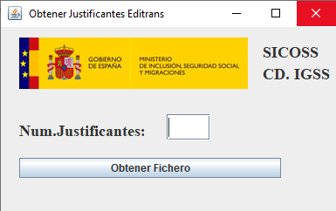

Figura 1. Inicio Justificante Editrans. (Elaboración propia)

Está aplicación lo que hace es dejarnos un archivo de texto en el escritorio con los números de justificantes indicados para la realización del trámite de Editrans ante la Agencia Tributaria.

Para ello, va a la página <https://www2.agenciatributaria.gob.es/L/inwinvoc/es.aeat.dit.adu.adht.editran.NumRefEditran?mod=347>

Y nos quedamos con el número de justificante:

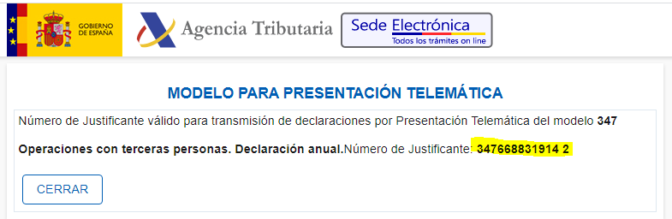

Figura 2. Número Editrans. (Elaboración propia)

Esto lo hace las veces que le indicamos como parámetro de entrada “Num.Justificantes”.

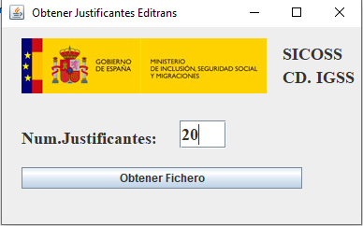

Figura 3. Indicar número de justificantes a obtener. (Elaboración propia)

Se genera el fichero justificanteEditrans.txt que tiene la siguiente forma una vez lo abrimos:

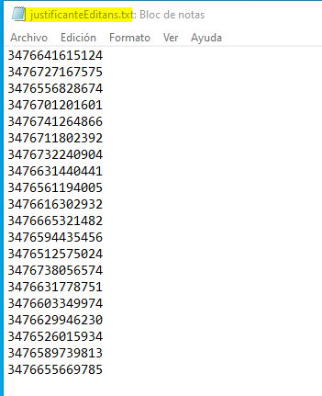

Figura 4. Fichero Editrans generado. (Elaboración propia)

1. Buscar tabuladores en campo de texto de un documento contable:

La aplicación es un .jar que se ejecuta y tiene la siguiente forma:

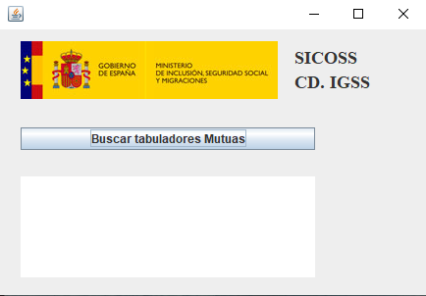

Figura 5. Inicio aplicación buscar caracteres raros. (Elaboración propia)

Y lo que hace es buscar si alguna mutua ha introducido un tabulador en un campo de texto de un documento contable, ya que si lo ha hecho se provoca una excepción en un proceso nocturno que se ejecuta semanalmente.

Este programa se ejecuta diariamente, y si no encuentra tabuladores sale:

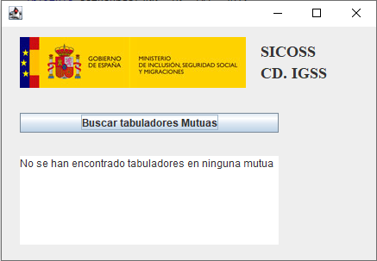

Figura 6. Búsqueda sin resultados (Elaboración propia)

Y si encuentra, nos indica el código de las Mutuas que tienen tabuladores:

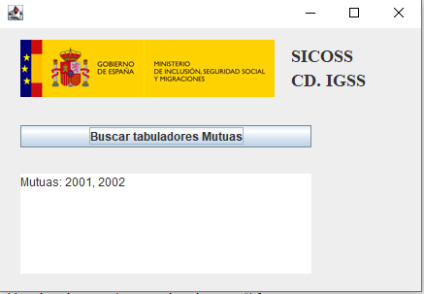

Figura 7. Búsqueda con resultados. (Elaboración propia)

1. Obtener descripción clasificación orgánica:

La aplicación es un .jar que se ejecuta y tiene la siguiente forma:

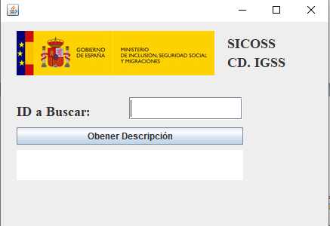

Figura 8. Inicio aplicación clasificación orgánica. (Elaboración propia)

Esta aplicación nos permite obtener la descripción del centro gestor o Mutua a partir del código indicado en el parámetro de entrada “ID a Buscar”. Se utiliza sobre todo para conocer quién es el organismo que se pone en contacto vía incidencias, ya que actualmente existen más de 200 entidades y no todos los funcionarios y externos tienen acceso a la base de datos para buscar la descripción y/o conocen la tabla en la que buscar la información.

Gracias a este programa obtienen la información de manera fácil, sencilla y directa.

Si queremos saber qué Mutua es la 2274:

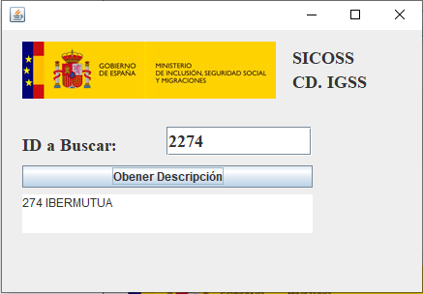

Figura 9. Obtención descripción clasificación orgánica. (Elaboración propia)

1. Generar fichero de salida IFIWeb:

La aplicación es un .jar que se ejecuta y tiene la siguiente forma:

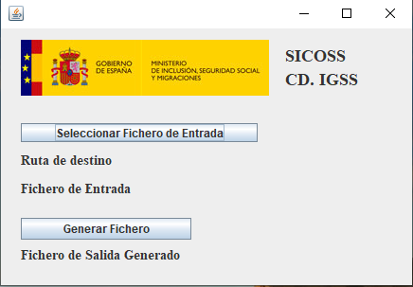

Figura 10. Inicio Ifiweb. (Elaboración propia)

Se selecciona el fichero de entrada que ha proporcionado la mutua, y se cargan los datos para que el usuario los valide de manera manual:

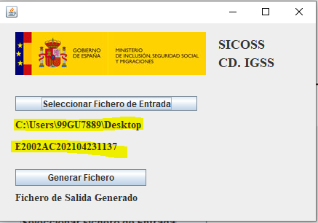

Figura 11. Fichero de entrada cargado. (Elaboración propia)

Una vez se comprueba que es correcto, se pulsa el botón Generar Fichero y se reconstruye el fichero de salida hasta el punto donde se ha interrumpido el proceso.

El fichero de salida creado se genera en la misma ruta que se encuentra el fichero original de entrada.

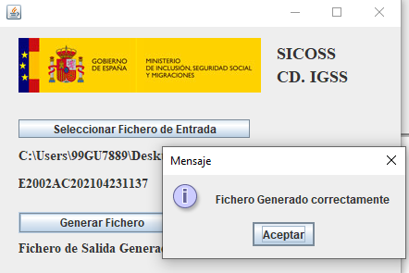

Figura 12. Fichero generado. (Elaboración propia)

Al terminar, se indica el nombre del fichero de salida generado, que es exactamente el mismo que las mutuas esperan recibir si el proceso hubiera acabado correctamente.

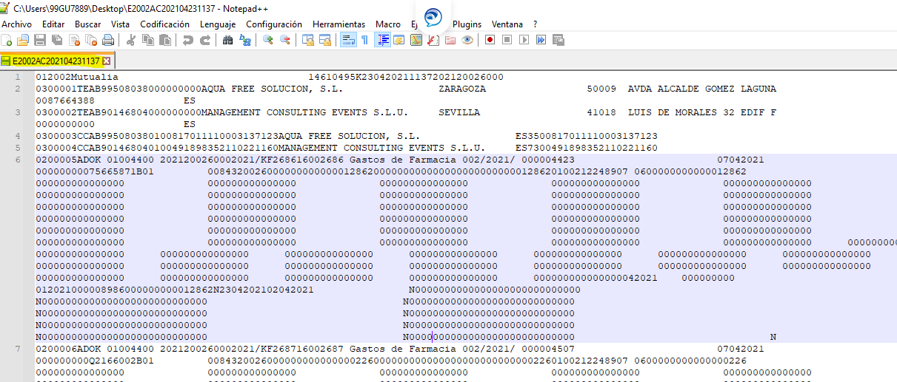A continuación, se facilita una muestra de un fichero de entrada:

Figura 13. Fichero de entrada. (Elaboración propia)

Y una muestra del fichero de salida generado, con las líneas que se han procesado y las que se han quedado pendientes. Esta información la utilizan para generar un nuevo fichero con sólo la información pendiente de procesar, ya que no se puede procesar dos veces lo mismo:

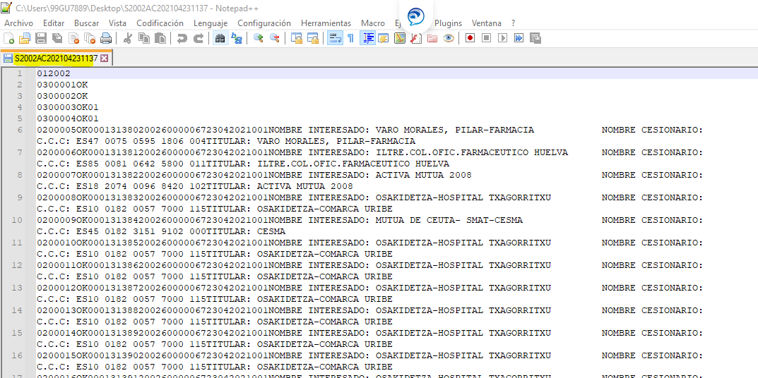

Figura 14. Fichero de salida. (Elaboración propia)

1. Generar Fichero de documentos contables ADOK COVID:

La aplicación es un .jar que se ejecuta y tiene la siguiente forma:

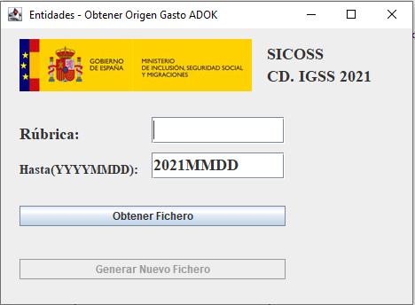

Figura 15. Inicio ADOK COVID. (Elaboración propia)

El programa genera un archivo de texto en formato csv con una serie de campos de los documentos contables del tipo ADOK generados por todas las mutuas hasta una fecha concreta indicada por parámetro sobre una rúbrica concreta. En este caso, son rúbricas relacionadas con el COVID.

Se indica la rúbrica que queremos obtener y la fecha, y pulsamos al botón Obtener Fichero:

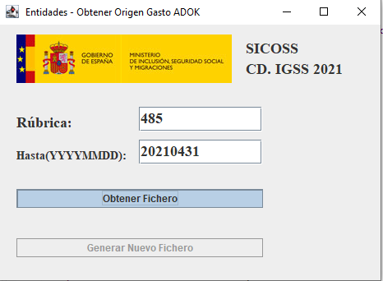

Figura 16. Rúbrica y fecha solicitada. (Elaboración propia)

Una vez ha terminado, nos indica la ruta donde se encuentra el fichero de salida:

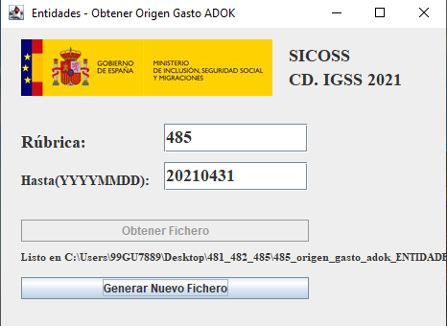

Figura 17. Fichero Generado. (Elaboración propia)

El fichero tiene la siguiente forma: RUBRICA_origen_gasto_ADOK_Entidades.txt, donde la rúbrica cambia en función del parámetro de entrada indicado:

Y el fichero generado tiene la siguiente forma:

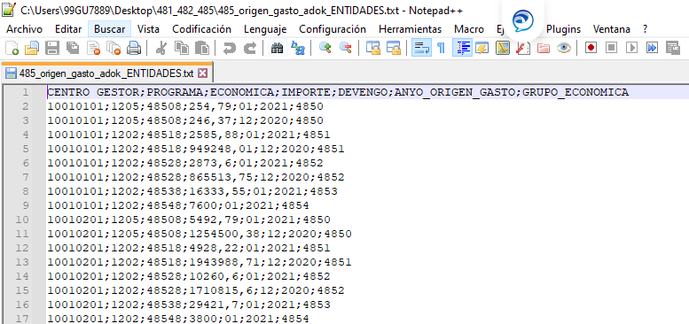

Figura 18. Contenido del fichero generado. (Elaboración propia)